ẢNH MINH CHỨNG
1. Ảnh phpmyadmin
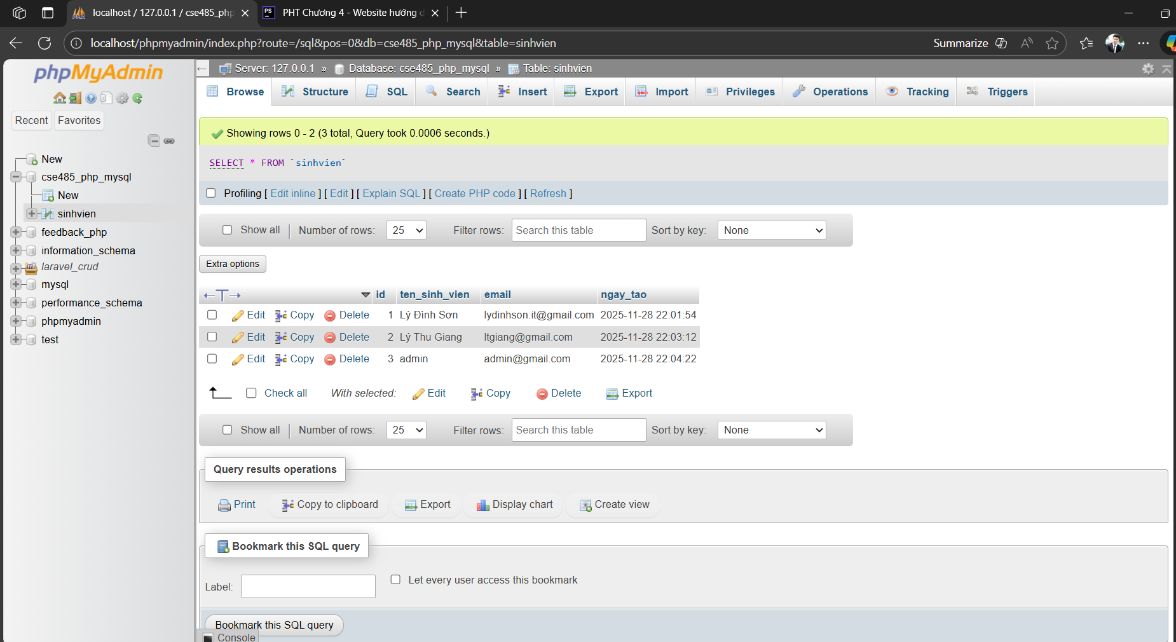

2. Ảnh trình duyệt
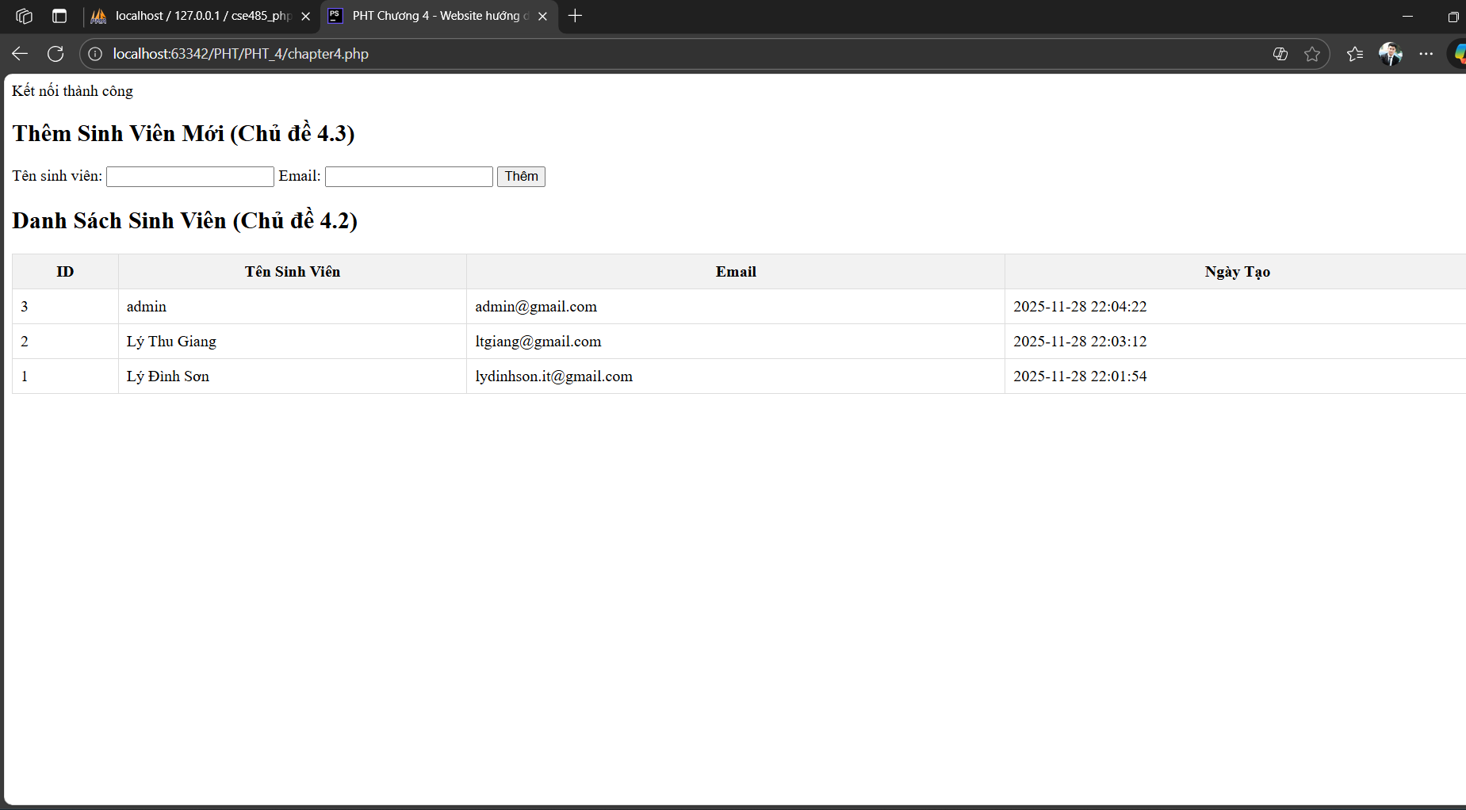

Câu hỏi phản biện: Có thể dùng PDO để lấy metadata của bảng (tên cột, kiểu dữ liệu,…) không?

